Наименование муниципального образования,  органа управления муниципальных образований РТ в области ФК и С | Ф.И.О. должность, контактный телефон, электронная почта  ответственного лица за антидопинговое обеспечение | Наличие раздела «Антидопинговая деятельность» на сайте организаций  (название сайта, ссылки, скрины) | Наличие у ответственного сертификата РУСАДА о прохождении дистанционного обучения «Антидопинг»  (дата прохождения | Наличие у ответственного удостоверения о повышении квалификации  «Специалист по антидопинговому обеспечению»  (дата получения удостоверения, планируемая дата обучения)
Агрызский муниципальный район, отдел спорта и туризма Исполнительного комитета Агрызского муниципального района Республики Татарстан | Идиятов Ильдар Рамисович, 89600592427, 88555123860,  agryz.sportivnyy@bk.ru,  Ildar.Idiyatov@tatar.ru | http://agryz.tatarstan.ru/rus/antidopingovaya-deyatelnost.htm | - | -
Азнакаевский муниципальный район | Кельгина Юлия Александровна – заместитель директора МБУ «Спортивная школа «Барс» пгт.Актюбинский; конт.тел.8(85592)6-03-56; эл.почта: bars.aktyubinskiy@mail.ru | - | - | -
Азнакаевский муниципальный район | Салимова Чулпан Ризатдиновна – заместитель директора МБУ «Спортивная школа «Юбилейный»; конт.тел.8(85592)7-22-12;  эл.почта: dyussh2010@mail.ru | - | - | -
Азнакаевский муниципальный район | Абитова Регина Радиковна – замеcтитель директора МБУ «Спортивная школа «Лидер»; конт.тел.8(85592)5-32-53; эл.почта:  dyussh-lider-azn@mail.ru | - | - | -
Азнакаевский муниципальный район | Гизетдинова Лена Вакифовна – заместитель директора МБУ «Спортивная школа «Сокол»;  конт.тел.8(85592)7-30-10; эл.почта:  sport-aznakai@yandex.ru | - | - | -
Аксубаевский муниципальный район | Никитина Надежда Ивановна, заместитель директора по спортивной работе МБУ «Спортивная школа», 8(84344)2-80-06  Dysch1@mail.ru | Официальный сайт Аксубаевского муниципального района. (Отдел по делам молодежи и спорта)  http://aksubayevo.tatarstan.ru/rus/molodezhnaya-politika-i-sport.htm | - | -
Аксубаевский муниципальный район | Египко Наталья Владимировна, методист-инструктор МБУ «Спортивная школа»  8(84344)2-80-06  Dysch1@mail.ru | 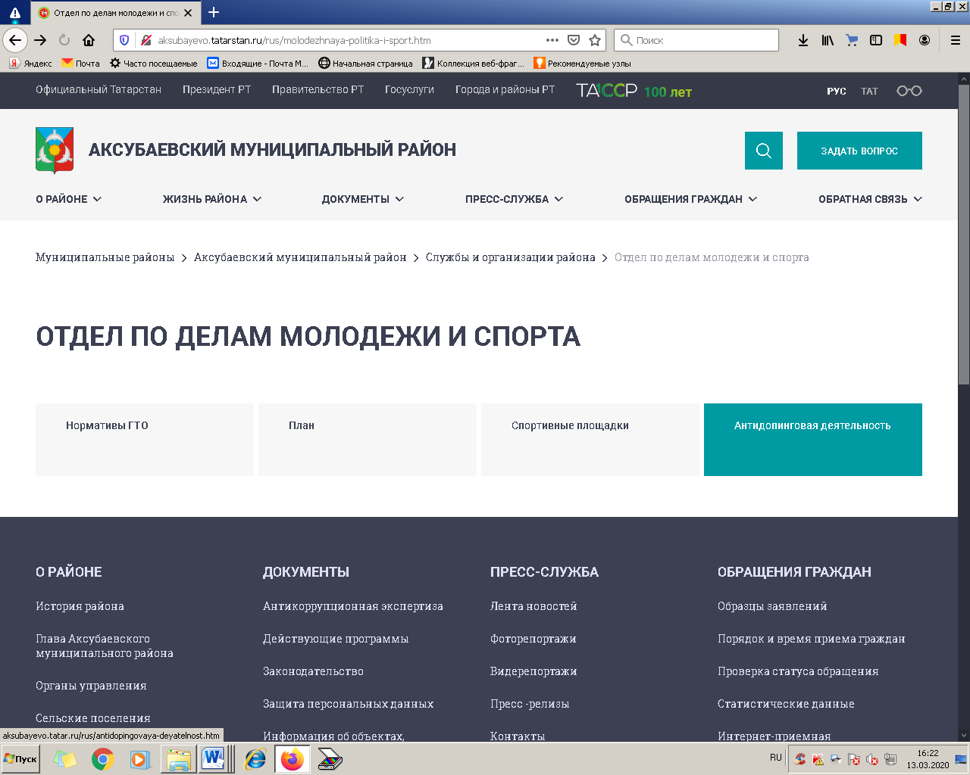  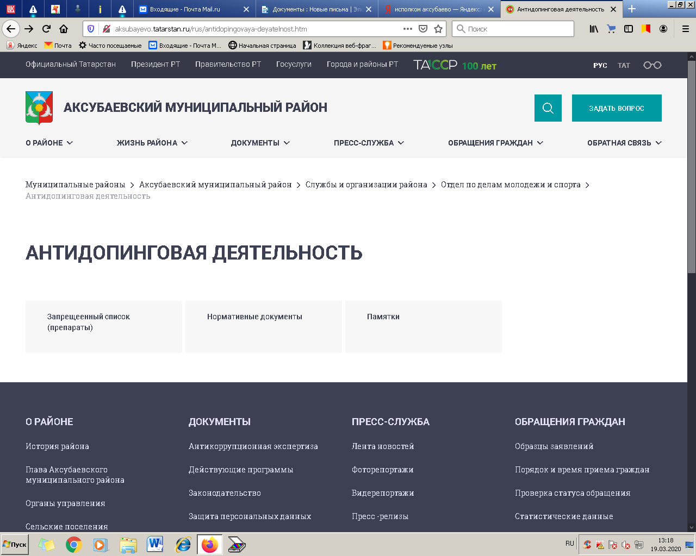 | - | -
Аксубаевский муниципальный район | Гайнуллин Айрат Талгатович,  инструктор-методист  МБУ «Спортивная школа»  8(84344)2-80-06  Dysch1@mail.ru |  | - | -
Муниципальное автономное учреждение «Спортивная школа «Лачын»» Актанышского муниципального района Республики Татарстан | СарваровАязИльмарович.  89047144948  Заместитель директора.  ayazsarvarov@yandex.ru | - | - | -
Муниципальное автономное учреждение «Конноспортивная школа» Альметьевского муниципального района | Абдуллина Лилиана Хамзовна  8(8553)31-23-72  uch.almet-kssh@yandex.ru | - | - | -
МАУ «Спортивно – оздоровительный комплекс» с.Абдрахманово | Зайдуллина Ландыш Мударисовна,  Инструктор – методист по работе с детьми,  8-917-877-92-14 | - | - | -
Муниципальное автономное учреждение «Конноспортивная школа» Альметьевского муниципального района | Абдуллина ЛилианаХамзовна  8(8553)31-23-72  uch.almet-kssh@yandex.ru | - | - | -
МБУ «Спортивная школа олимпийского резерва Альметьевского муниципального района Республики Татарстан» | Рахимова ГульсираХамматасхатовна – мед.сестраtusche2009@rambler.ru | Edu.tatar.ru (Интернет «Электронное образование») | - | -
МБУ «СШ по настольному теннису» АМР РТ. | Урманов АльфизФидаильевич | Table_tennis.almetyevsk  (картинки) | - | -
МБУ «Спортивная школа по теннису» | Мульдиярова Татьяна Николаевна  89172420333  tmuldiyarova94@mail.ru | Cайт:http://www.tennis-russia.ru/rtt  https://rusada.ru/education/request-an-educational-seminar/ | 04.03.2020г. | -
Альметьевский муниципальный район  МАУ «СШ по футболу» | Кокарев Сергей Валерьевич, 89172675553, almfootball@mail.ru | В разработке | Сертификат № 1581617640 от 13.02.2020 | Нет, планируется в мае 2020 г.
Альметьевский МО  МБУ «СШ «Девон» | Козлова Луиза Мударисовна  (8553) 44-00-85  Maktama-devon2016@mail.ru | Электронное образование в РТ  МБУ «СШ «Девон»  https://edu.tatar.ru/almet/devon | - | -
Муниципальное бюджетное учреждение «Спортивная школа «Арча» Арского муниципального района Республики Татарстан | Галиев Марат Габдулбарович, тренер,  89173941574,  azamat-64@mail.ru | Сайт Электронное образование  https://edu.tatar.ru/arsk/org5662/page4138042.htm | - | -
МБУ «СШ Арча Арена» | Сафина Альмира Ингеловна – зам. директора по спортивной работе, 89061146085, ArskArena@yandex.ru | https://edu.tatar.ru/ | - | -
Отдел по делам молодежи, спорта и туризма Атнинского районного исполнительного комитета РТ | ШайхиевРамильРашитович  89178771159  Shajk-ramil@yandex.ru | - | - | -
МБУ «СШ №1» Бавлинского муниципального района РТ | Фахриев М.М., директор , (85569)5 60 35  (85569)5 35 09  Gimaletdinova.Rimma@mail.ru | https://edu.tatar.ru/bauly/org5665/page4134467.htm | 2019 | -
МБУ «СШ №1» Бавлинского муниципального района РТ | Тухбатуллин Ф.Ф, тренер , (85569)5 60 35  (85569)5 35 09  Gimaletdinova.Rimma@mail.ru | https://edu.tatar.ru/bauly/org5665/page4134467.htm | 2019 | -
МБУ «СШ №1» Бавлинского муниципального района РТ | Камалиев И.А., тренер , (85569)5 60 35  (85569)5 35 09  Gimaletdinova.Rimma@mail.ru | https://edu.tatar.ru/bauly/org5665/page4134467.htm | 2020 | -
МБУ «СШ» Балтасинского муниципального района Республики Татарстан | Галимзянов Ленур Газимзянович, инструктор-методист, 89274422475,  dussh_baltasi@mail.ru | Электронное образование МБУ «СШ» Балтасинского муниципального района РТ https://edu.tatar.ru/baltasi/org5668/page4129637.htm | Сертификат РУСАДА от 10.03.2020г. | 2020-2021 год (на сегодняшний день таких курсов нет)
Отдел по делам молодежи, спорту и туризму Исполнительного комитета Бугульминского муниципального района | Тахиятуллин  Ильдар Рафикович - начальник отдела по делам молодежи, спорту и туризму Исполнительного комитета Бугульминского муниципального района,  udms-t@yandex.ru,  ildarmvd@mail.ru,  тел.: 8(85594)46775,  89172671567 | http://bugulma.tatar.ru/rus/sport-i-turizm.htm | - | -
Буинский муниципальный район | Смирнов Руслан Андреевич специалист МКУ «Управление по делам молодёжи, спорту и туризму Буинского района РТ» 89027194990  Ruslanka.smirnov81@gmail.com | - | - | -
Верхнеуслонский муниципальный район, отдел по делам молодежи и спорту Исполнительного комитета Верхнеуслонского муниципального района | Абызов Евгений Валентинович – директор МБУ «Спортивная школа ВМР». Uslon-sport@mail.ru? 88437920412 | - | - | -
Дрожжановский муниципальный район | ИсхаковРаильЗефарович - заместитель директора по спортивной работе,  +7(843)-752-22-79,  drozhdyussh@rambler.ru | - | - | -
Елабужский муниципальный район  МКУ «Управление по делам молодежи и спорту Исполнительного комитета ЕМР» | Чебан Николай Викторович, заместитель начальника МКУ «УДМиС Исполкома ЕМР»  тел. 8 (85557)3-74-07  udmsit2010@mail.ru | находится в разработке | - | требуется обучение
Заинский муниципальный район,  МКУ «Управление по физической культуре, спорту и туризму Исполнительного комитета Заинского муниципального района РТ» | Васильев Андрей Марсович,  Должность-ведущий инженер МБУ «Спортивная школа «Зай» ЗМР,  8-987-209-82-84,  dusch_zai@mail.ru | Электронное образование в Республике Татарстан МБУ «Спортивная школа «Зай» ЗМР  https://edu.tatar.ru/zainsk/org5751/page991234.htm  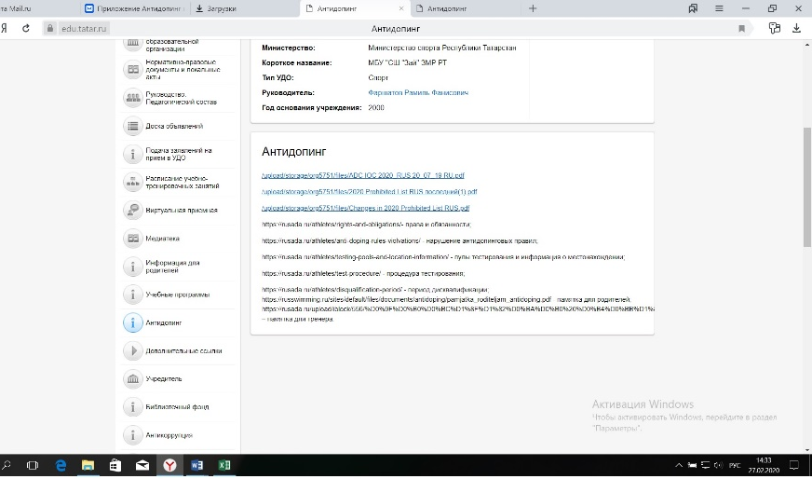 | - | -
 | Хуснутдинов Айнур Рамилевич,  инструктор-методист МБУ «Спортивная школа «Яшьлек» ЗМР РТ,  89061229732,  zai-ld@mail.ru | Электронное образование в Республике Татарстан, МБУ «Спортивная школа «Яшьлек» ЗМР РТ,  https://edu.tatar.ru/zainsk/org5753  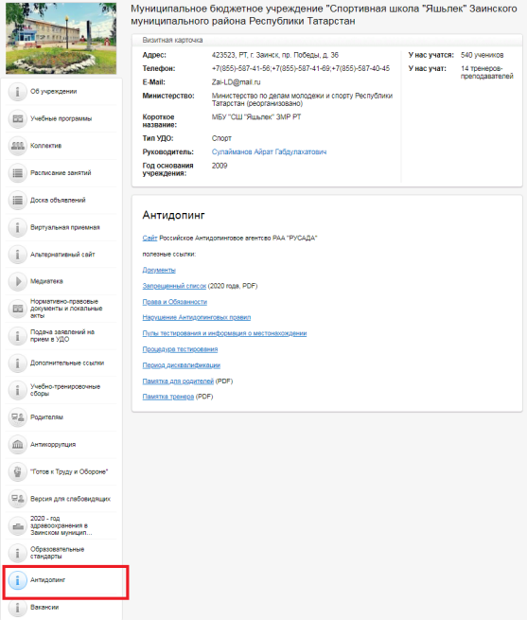 | - | -
 | Лисов Валерий Владимирович,  тренер МБУ «Спортивная школа «Барс» ЗМР РТ  885558-7-09-29, bars.zay@mail.ru | Электронное образование в Республике Татарстан, МБУ «Спортивная школа «Барс» ЗМР РТ  https://edu.tatar.ru/zainsk  https://edu.tatar.ru/zainsk/page2457374.htm  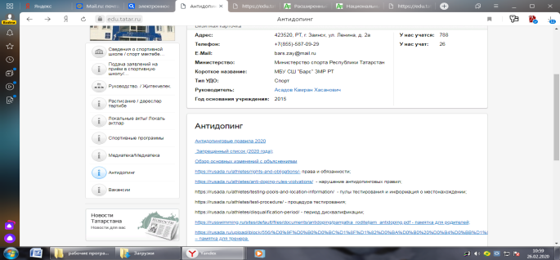 | Сертификат РУСАДА декабрь 2019 года | -
 | Бухтеева Надежда Владимировна, заместитель директора по спортивной работе МБУ «Спортивная школа олимпийского резерва имени олимпийского чемпиона Ф.П. Симашева» ЗМР РТ,  8 (85558)  7-45-16;  lizhnik-zai@mail.ru | Электронное образование в Республике Татарстан. МБУ «СШОР имени олимпийского чемпиона  Ф.П. Симашева» ЗМР РТ  https://edu.tatar.ru/zainsk/org5752  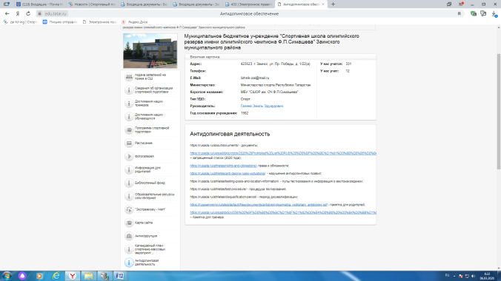 | - | -
Муниципальное бюджетное учреждение "Спортивная школа №5 "Дельфин" ЗМР РТ | Заместитель директора по спортивной работе Копылова Анна Александровна | - | Вознюк Инна Анатольевна 08.01.2005г.р. прошла курс дистанционного обучения «Антидопинг» для спортсменов и персонала спортсменов и подтвердил результат в ходе тестирования. Владелец сертификата обладает необходимыми знаниями антидопинговых правил. Данный диплом действителен до конца 2020 года.от 27.02.2020года | -
Зеленодольский муниципальный район РТ, МАУ «СШ «Ледокол» ЗМР РТ | Кузьмина Ирина Константиновна, 89033437390 | - | Есть,  08.08.2019 г. | Сертификат РУСАДА, 08.08.2019
Комитет физической культуры и спорта Исполнительного комитета муниципального образования г.Казани | Князева Наталья Григорьевна, начальник Учебно-спортивного отдела Комитета,  292-61-14,  uso-komitet@mail.ru | сайтОфициальныйсайтКомитетафизической культурыиспортаИКг.Казани— вкладка«Антидопинговаядеятельность»  ссылка https://www.kzn.ru/meriya/ispolnitelnyy-komitet/mku-komitet-fizicheskoy-kultury-i-sporta/antidopingovaya-deyatelnost/ | В наличии, 06.03.2020 | -
Кайбицкий муниципальный район | Сунгатуллина Гульназ Габделхаковна - заместитель директора МБО «Спортивная школа» кон.тел. 884370 2-16-46 эл.адрес 2163000003@edu.tatar.ru | - | - | -
Камско-Устьинский муниципальный район | Хабибуллова Алсу Ришадовна  и.о директор МБУ «Спортивная школа»  88437723346  sportschool2009@rambler.ru | - | - | -
МБУ СШ «Зилант» | Вашитова Лилия Рафхатовна, 89178883894,Aliya.Yakupova@tatar.ru | https://edu.tatar.ru/kukmor/org5767/  page4124012.htm | 4 марта 2020г. | 2020год
МБУ «СШ «Олимп» района | ИбятоваДиляраМансуровна, 89050395771;  ibyatovm98@mail.ru | https://edu.tatar.ru/kukmor/org5768 | 26 февраля 2020г. | 2020год
Лаишевский муниципальный район | Лактионов Антон Владимирович, тренер по плаванию,  89655994520 | - | - | -
МКУ «Управление по делам молодежи, спорту и туризму» Исполнительного комитета муниципального образования «Лениногорский муниципальный район» Республики Татарстан | АхтямоваАлия Рустамовна,  ведущий специалист,  тел. 8(85595)5-17-54,  novludmsit@yandex.ru | - | - | -
Мамадышский муниципальный район | Чуманова Елена Николаевна – заместитель директора МБУ «Спортивная школа «Олимп» Мамадышского муниципального района РТ.  конт.тел.8(85563)3-91-30;  эл.почта: Olimp1976@mail.ru@bk.ru | https://edu.tatar.ru/mamadysh/org5781 | - | -
Мамадышский муниципальный район | Хуснуллина Лилия Рафаильевна – заместитель директора по СР МБУ «СШпоХиФК» Мамадышского МР РТ;  конт.тел.8(85563)3-91-29; эл.почта: ld.olimp@mail.ru | https://edu.tatar.ru/mamadysh/org5782/page4141310.htm | - | -
МБУ «СШ «Айсберг»  Менделеевского муниципального района Республики Татарстан | Юлия Михайловна Матвеева – заместитель директора по спортивной работе  ice.ld.mendel@mail.ru  8-85549-2-02-05 | Раздел размещен на сайте МБУ «СШ «Айсберг»  edu.tatar.ru  https://edu.tatar.ru/mendeleevsk/ld.ice.mendel/antidoping  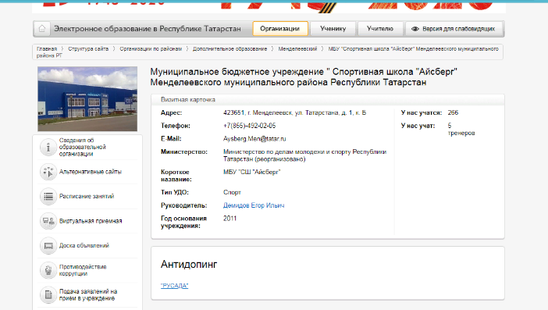 | - | Обучение планируется во 2-й половине 2020г.
МБУ «КСШ «Фаворит» Менделеевского муниципального района Республики Татарстан | Алибаева Люция Аликовна - тренер тел. 8(85549) 2-51-50  kssh-favorit@mail.ru | Раздел размещен на сайте МБУ КСШ «Фаворит»  edu.tatar.ru  https://edu.tatar.ru/mendeleevsk/mendeleevskfavorit/page4140881.htm  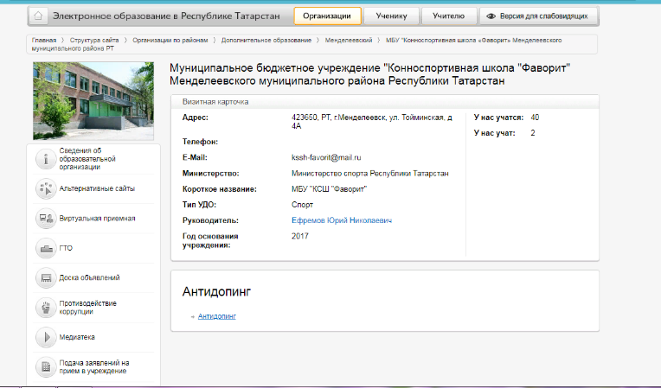 | - | -
МБУ ОК «Нептун» Менделеевского муниципального района Республики Татарстан | А.Р.Тарасова- заместитель директора по оздоровительно-воспитательной работе  basseinneptun@mail.ru  8-85549-2-07-71 | - | - | Обучение планируется во 2-й половине 2020г.
Муниципальное бюджетное учреждение «Спортивная школа «Батыр» Менделеевского муниципального района Республики Татарстан | Галиев Альберт Ильшатович - заместитель директора по спортивной подготовке, 88554924795, dyusshbatyr@mail.ru | Раздел размещен на сайте МБУ «СШ «Батыр»  edu.tatar.ru  https://edu.tatar.ru/mendeleevsk/org5784/page4140653.htm  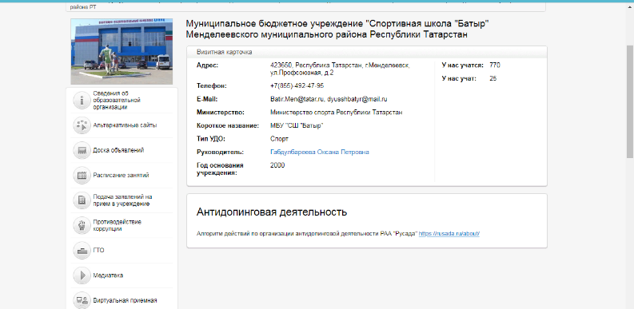 | отсутствует  (на 2020 год запланировано обучение ответственного) | -
Муниципальное бюджетное учреждение «Спортивная школа «Юбилейный» Мензелинского муниципального района РТ | Бадриев Р.Р .-директор, 88 (5555)3-29-54  men-yubilejnyj@yandex.ru | Электронное образование РТ | - | -
Муниципальное бюджетное учреждение «Спортивная школа «Олимп» Мензелинского муниципального района РТ | Харисова Ч.Р.-директор, 88 (5555)3-44-64  Petrov.Oleg@tatar.ru | Электронное образование РТ | - | -
Муниципальное бюджетное учреждение «Спортивная школа «Юность» | Федорова Галина Ивановна,мед.сестра, 8 960 034 70 51, menzel_led1@mail.ru | «Злектронное образование РТ», https://edu.tatar.ru/menzelinsk/page722863.htm/page4109023.htm  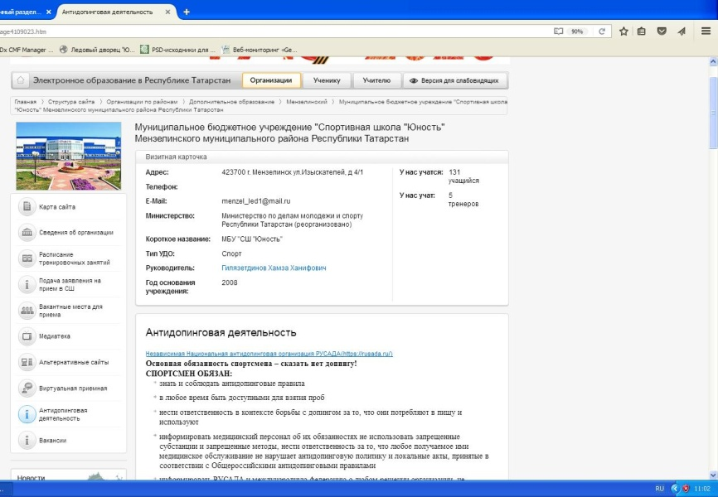  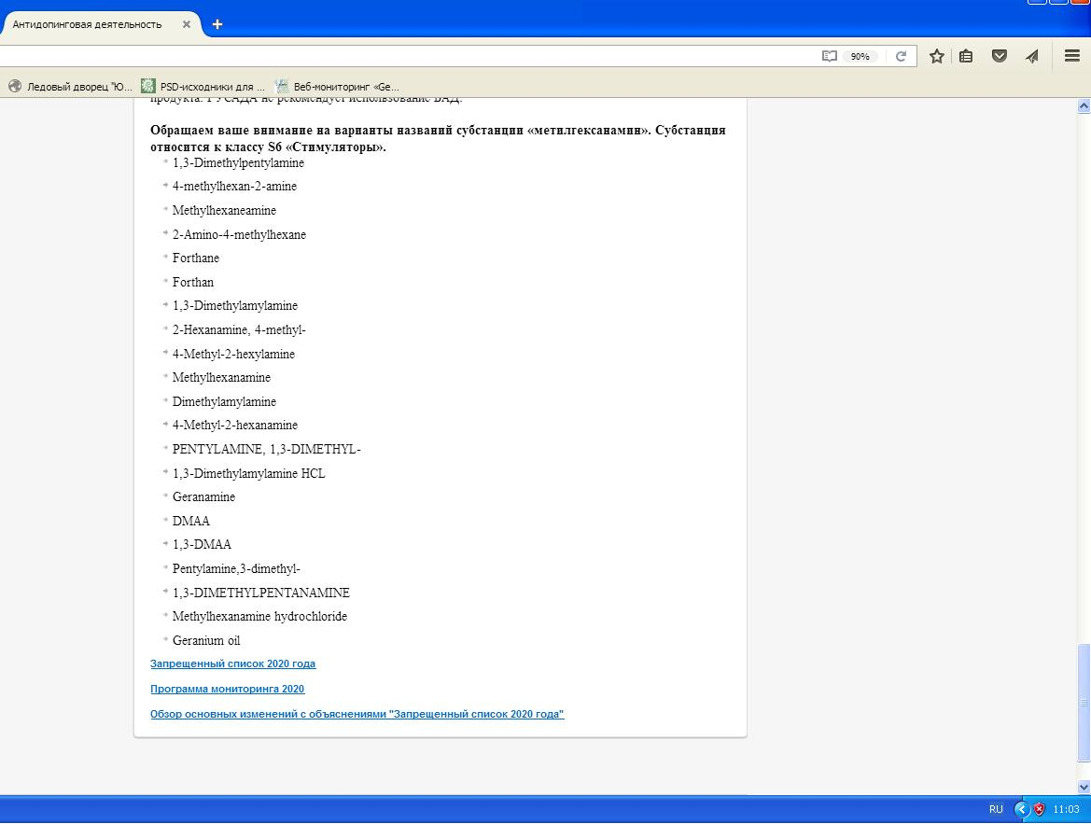 | - | -
Муниципальное бюджетное учреждение «Спортивная школа» Муслюмовского муниципального района Республики Татарстан | Фазлиев  Ильшат  Марселевич, директор,89172668480, Ilshat.Fazliev@tatar.ru. | https://edu.tatar.ru/logon | - | -
Управление физической культуры и спорта Исполнительного комитета города Набережные Челны | - | Официальный сайт исполнительного комитета города Набережные Челны http://nabchelny.ru/company/80 | - | -
Управление физической культуры и спорта Исполнительного комитета Нижнекамского муниципального района | Николаева Разия Наисовна, заместитель директора по спортивно-массовой работе  МБУ КСК "Ильинка";  Сираева Эльза Ильдаровна, заведующая информационно-методического отдела  МБУ КСК "Ильинка";  8855547-32-09, sport.nk@tatar.ru | - | - | -
Новошешминский муниципальный район Республики Татарстан | Роменская Ольга Леонидовна –директор МБУ « Спортивная школа Новошешминского муниципального района Республики Татарстан»  dussh.olimp.@yandex.ru | Сайт Электронное образования РТ  https://edu.tatar.ru/nsheshma/org5806  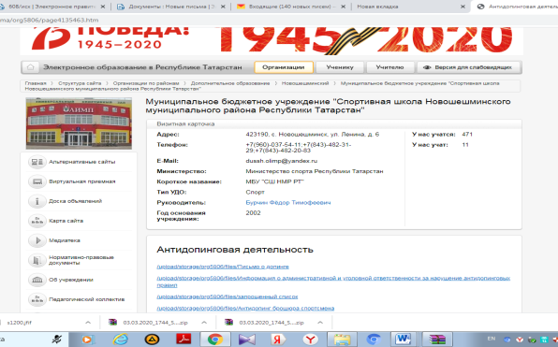 | - | -
МБУ «Спортивная школа им. Г. С. Хусаинова» Нурлатского муниципального района РТ | Гимадиев  ИльфатИльгизович,  директор,  8(84345)26653  sport_husainova@mail.ru | Электронное образование в РТ, https://edu.tatar.ru/nurlat/org5809/page4098908.htm  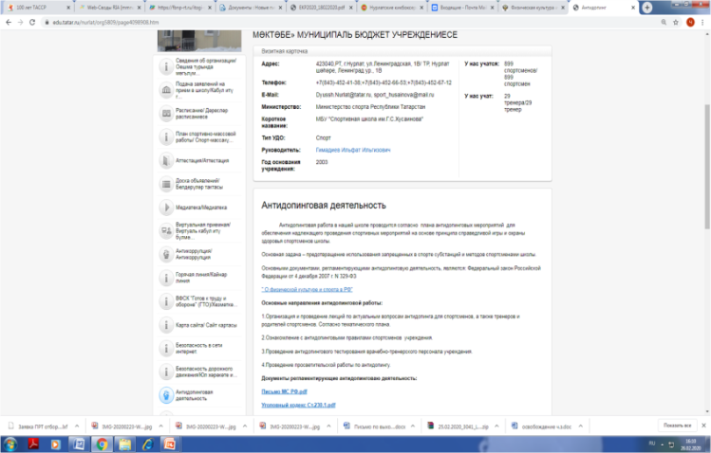 | 26.02.2020 г. | -
МАУ «Спортивная школа по хоккею «Ледок» Нурлатского муниципального района РТ | Хуснутдинова Дина Халиловна,  инструктор-методист  8(904)-672-59-49  hkledok@mail.ru | http://edu.tatar.ru/nurlat/elena | 26.02.2020 г. | -
Пестречинский муниципальный район,  отдел по делам молодежи, спорту и туризму Исполнительного комитета Пестречинского муниципального района РТ | Семиндеров Евгений Файзрахманович врач травматолог, (ответственный за антидопинговое обеспечение среди хоккеистов) | Электронное образование РТ | 30.08.2019 | 30.08.2019  г. Самара, филиал Федерации хоккея России в г. Самара
Сабинский муниципальный район | ГайбадуллинРазильРушанович-вед.специалист отдела по делам молодежи и спорту Исполнительного комитета Сабинского муниципального района | Сабинский муниципальный район  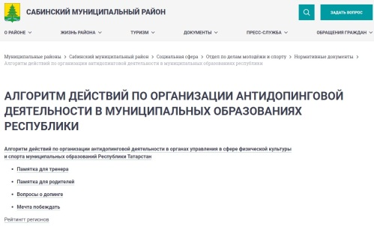  http://saby.tatarstan.ru/rus/algoritm-deystviy-po-organizatsii-antidopingovoy.htm | - | -
МБУ СШ по лыжным гонкам«Старт» Сармановского муниципального района | Хафизов ШамилМударисович, директор,  8(85559) 25255  sarmanstart@mail.ru | https://edu.tatar.ru | - | -
МБУ «Спортивная школа №2» Сармановского муниципального района | Ганиева Гульназ Фаритовна,  зам. Директора, 8(85559) 63029,  dzhalil-led@rambler.ru | https://edu.tatar.ru | - | -
Муниципальное бюджетное учреждение «Спортивная школа «Олимп» Спасского муниципального района Республики Татарстан | Сагиров Ильнур Мингарифович, директор МБУ «СШ «Олимп» Спасского МР РТ | РУСАDA,  https://rusada.triagonal.net/online/course/view.php?id=2 | - | -
 | Золина Елена Ивановна, зам. директора МБУ «СШ «Олимп» Спасского МР РТ sportshkola10@mail.ru,  (884347)31260 | 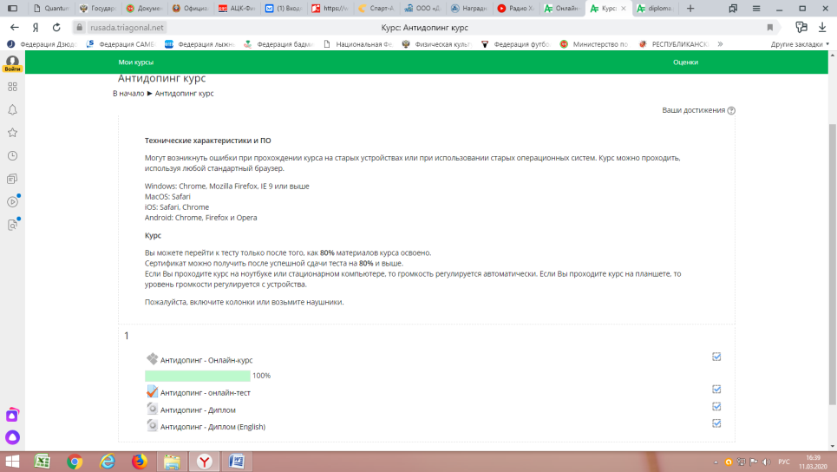 | - | -
МКУ «Отдел по делам молодежи и спорту Исполнительного комитета Тетюшского муниципального района Республики Татарстан» | Павлушин Сергей Александрович,  начальник отдела  (84373)26245 | - | - | -
МБУ «Спортивная школа» Тетюшского муниципального района Республики Татарстан | Долинин  Игорь  Анатольевич,  заместитель директора  (84373)25753 | https://edu.tatar.ru/tetyushi/org5825/page4107271.htm  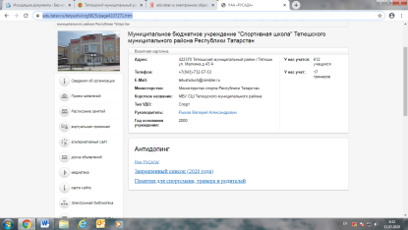 | - | -
Тукаевский муниципальный район | Сафаргалина Ирина Александровна, инструктор-методист,  8 9872240201,  novi-tuk@mail.ru | Сайт Электронное образование РТ  https://edu.tatar.ru/tukaj  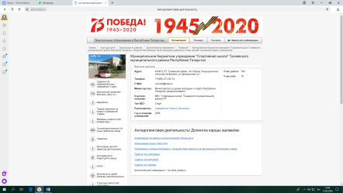 | Имеется  28.02.2020 г. | -
МБУ «СШ «Тюлячи» Тюлячинского муниципального района Республики Татарстан | Хисамова Гузелия Хамзаевна, инструктор-методист, 89518985020,  tuldush@mail.ru | Электронное образование МБУ «СШ«Тюлячи» Тюлячинского муниципального района РТ  https://edu.tatar.ru/tulachi/org5827/page4139127.htm  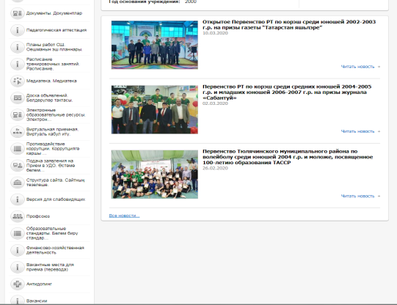 | 13.03.2020г.  20% курсов пройдено будет проходить полностью | -
МБУ «СШ «Юность» Тюлячинского муниципального района Республики Татарстан | Хазетдинова Гульназ Талгатовна- заместитель директора  89270347876  dush_unost2017@mail.ru | Электронное образование МБУ «СШ«Юность» Тюлячинского муниципального района РТ  https://edu.tatar.ru/tulachi/page3675783.htm  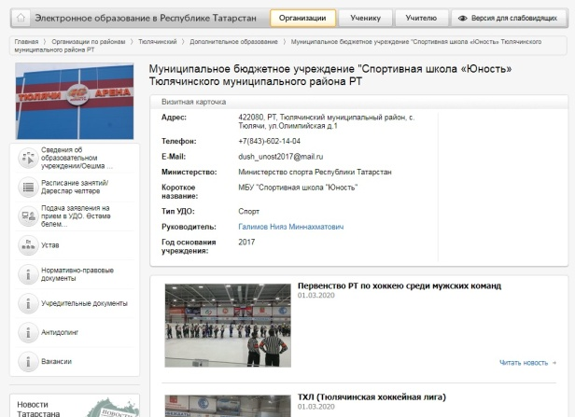 | 13.03.2020г.  20 % курсов пройдено будет проходить полностью | -
Чистопольский муниципальный район | МБУ СШ борьбы «Батыр» ЧМР РТ Сидорова Наталья Владимировна, медицинская сестра,  8-927-673-87-45  adept59@yandex.ru | Edu.tatar.ru  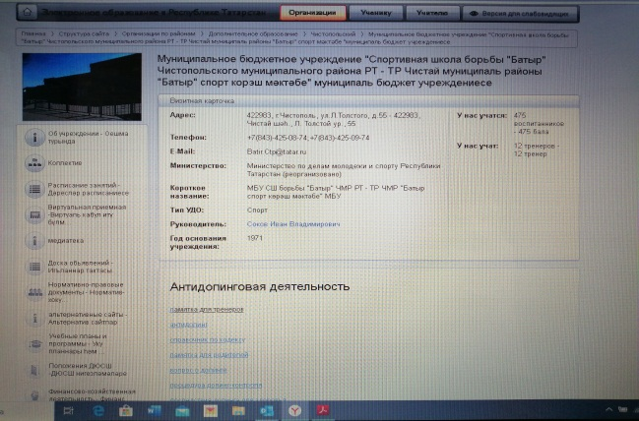 | 10.03.2020 | -
Чистопольский муниципальный район | МБУ СШ «Лидер» ЧМР РТ  Волкова Лидия Анатольевна,  зам. директора по спортивной работе,  тел. 8(84342) 4-61-99,  Lider.сtp@tatar.ru | Электронное образование Республики Татарстан  https://edu.tatar.ru/chistopol/page2522752.htm/page2527336.htm  Антидопинговая работа  https://edu.tatar.ru/chistopol/page2522752.htm/page4132830.htm  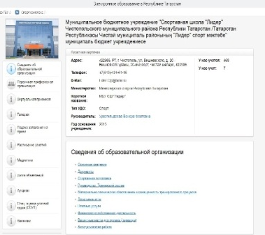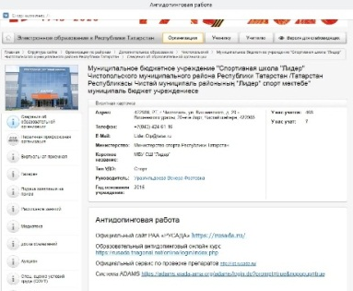 | 03.02.2020 | -
Чистопольский муниципальный район | МБУ СШ «Ледовый дворец спорта » ЧМР РТ  Юртаев Евгений Владимирович,  8939 392 03 70,  Chistopollds09@rambler.ru | https://edu.tatar.ru/chistopol/org5834/page4122017.htm  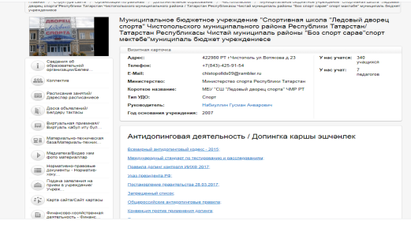 | 13.03.2020 | -
Чистопольский муниципальный район | МБУ СШ «Гимнаст» ЧМР РТ  Михайлова Надежда Васильевна, медсестра,  5-21-78  Gimnast.Ctp@tatar.ru | https://edu.tatar.ru/chistopol/org5831/page4140707.htm  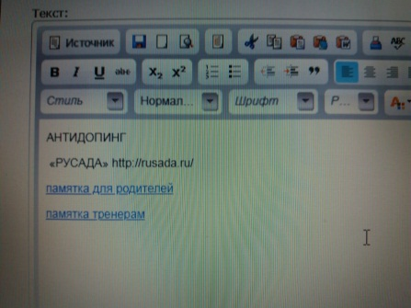 | 13.03.2020 | -
Чистопольский муниципальный район | МБУ СШ «Татнефть Олимп» ЧМР РТ  Петрова Елена Александровна, медсестра, 89272423262  eleneolimp@mail.ru | https://edu.tatar.ru/chistopol/org5832​  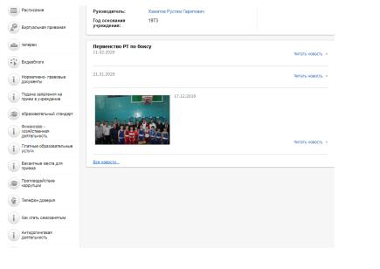 | 13.03.2020 | -
МБУ «СШ «ОЛИМП» ЮМР РТ | - | - | - | -

